ФЕДЕРАЛЬНОЕ ГОСУДАРСТВЕННОЕ АВТОНОМНОЕ ОБРАЗОВАТЕЛЬНОЕ УЧРЕЖДЕНИЕ ВЫСШЕГО ОБРАЗОВАНИЯ  
«РОССИЙСКИЙ УНИВЕРСИТЕТ ТРАНСПОРТА»  
(РУТ (МИИТ))

Институт транспортной техники и систем управления

Кафедра «Управление и защита информации»

ОТЧЁТ  
О ЛАБОРАТОРНОЙ РАБОТЕ №2

По дисциплине «Языки программирования»

ВАРИАНТ 17

Выполнил: ст. гр. ТКИ-141

Лагутин Владимир Сергеевич

Проверил: к.т.н., доц. Васильева М. А.

(Проверил: к.т.н, доц. Балакина Е. П.)

Москва 2024

1. Формулировка задания

Создать консольное приложение для решения задачи, представленной в таблице, с использованием перечислимого типа. Выбор формулы вычисления зависит от пользователя. Данные для решения задачи так же вводит пользователь. Ввод необходимо проверять на правильность. Все результаты вывести на экран. Дополнить свой отчёт блок-схемой алгоритма.

Таблица 1 – Исходные данные

|  |  |
| --- | --- |
| Вариант | Задачи |
| 17 | По известному радиусу вычислить:   * объём шара; * площадь поверхности шара. |

1. Блок-схема алгоритма

Блок-схема основного алгоритма представлена ниже (Рисунок 1). Блок-схемы функций расчета значений a и b представлены ниже (Рисунок 2).

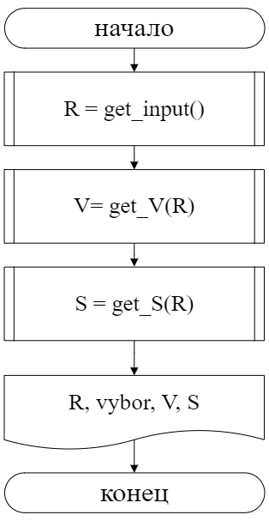

Рисунок 1 ­ Блок-схема основного алгоритма

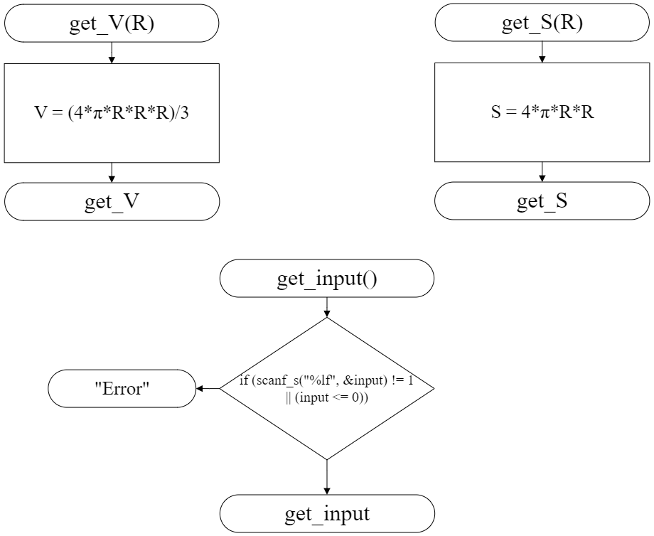

Рисунок 2 – Блок-схема используемых функций

1. Текст программы на языке C

#define _USE_MATH_DEFINES

#include <stdio.h>

#include <math.h>

#include <stdlib.h>

/**

* **@brief** Рассчитывает объём шара

* **@param** **R** значение радиуса

* **@return** Рассчитанное значение

*/

double get_V(double R);

/**

* **@brief** Рассчитывает площадь поверхности шара

* **@param** **R** значение радиуса

* **@return** Рассчитанное значение

*/

double get_S(double R);

/**

* **@brief** Функция проверки введенных значений.

* **@return** Возвращает значение, если выполнено успешно, или ошибку, если иначе

*/

double get_input();

/**

* **@brief** Точка входа в програsмму

* **@return** 0 в случае успеха

*/

int main() {

printf("Enter radius: ");

double R = get_input();

printf("The surface area of the ball is %f \n", get_S(R));

printf("The volume of the ball is %f \n", get_V(R));

return 0;

}

double get_input()

{

double input;

if (scanf_s("%lf", &input) != 1 || (input <= 0))

{

printf("Input error");

exit(EXIT_FAILURE);

}

return input;

}

double get_V(double R) {

return (4 * M_PI * pow(R,3))/ 3;

}

double get_S(double R) {

return (4 * M_PI * pow(R,2));

}

1. Результаты выполнения программы

Результаты выполнения программы представлены ниже (Рисунок 3).

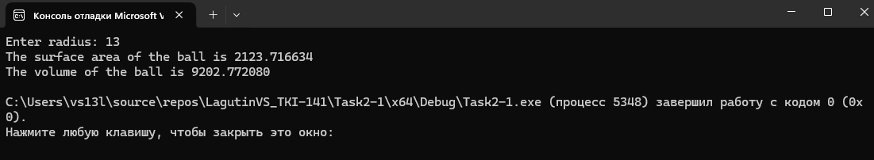

Рисунок 3 – Результаты выполнения программы

1. Выполнение тестовых примеров

В программе MS Excel выполнены тестовые примеры. Результаты их выполнения представлены ниже (Рисунок 4, Рисунок 5).

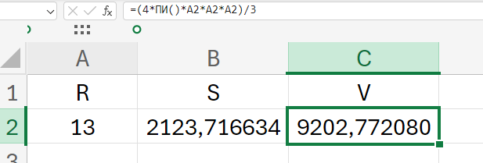

Рисунок 4 – Результат расчета переменной V

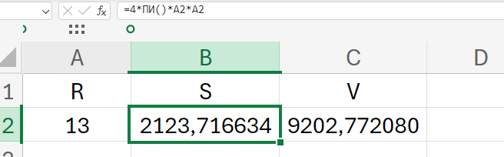

Рисунок 5 – Результат расчета переменной S

1. Отметка о выполнении задания в веб-хостинге системы контроля версий

